1. ให้สร้าง User และกำหนดให้อยู่ใน Group ต่างๆต่อไปนี้เท่านั้น  
   ceo, cso อยู่ Group clevel  
   qc01, qc02 อยู่ Group qcontrol  
   qa01, qa02 อยู่ Group qassure

groupadd clevel  
useradd -m -g clevel ceo,  
useradd -m -g clevel cso  
  
groupadd qcontrol,  
useradd -m -g qcontrol qc01,  
useradd -m -g qcontrol qc02  
  
groupadd qassure,

useradd -m -g qassure qa01,  
useradd -m -g qassure qa02

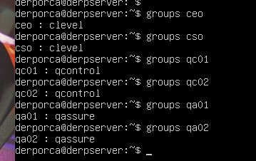

2. ให้สร้าง Directory แล้วกำหนดสิทธิ์ดังนี้  
/Executive มี Owner คือ ceo และมี Group Owner คือ clevel

/QC_Dept มี Owner คือ qc01 และมี Group Owner คือ qcontrol

/QA_Dept มี Owner คือ qa01 และมี Group Owner คือ qassure

Sudo mkdir /Executive  
sudo chown ceo:clevel /Executive  
Sudo mkdir /QC_Dept  
sudo chown qc01:qcontrol /QC_Dept  
sudo mkdir /QA_Dept  
sudo chown qa01:qassure /QA_Dept

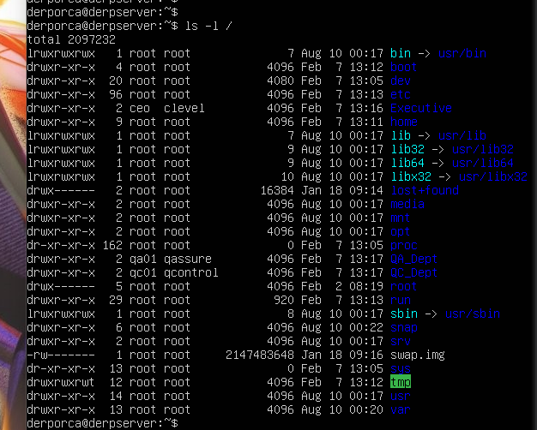

3. กำหนด Access Control Matrix ดังนี้

|  | **ceo** | **clevel** | **qc01** | **qcontrol** | **qa01** | **qassure** | **Others** |
| --- | --- | --- | --- | --- | --- | --- | --- |
| **/Executive** | rwx | rx | - | - | - | - | - |
| **/QC_Dept** | - | r | rwx | rx | - | r | r |
| **/QA_Dept** | - | x | - | x | rwx | rx | x |

คำสั่งที่ใช้  
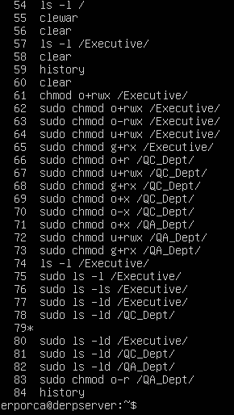

ผลลัพธ์

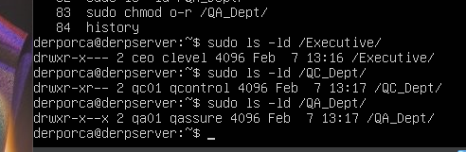

4. เวลา Login ให้แสดงข้อความต้อนรับ เช่น ถ้า ceo ทำการ Login เข้ามา จะขึ้นข้อความต้อนรับว่า Hello ceo

Sudo nano /etc/profile เพิ่ม echo “Hello $USER”  
  
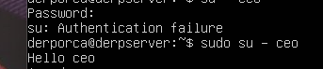  
  
5. ให้ทำ Backup Directory ทั้งสามข้างต้นเป็นไฟล์ Archive ชื่อ Backup.tgz หรือ Backup.tar.gz

Sudo tar -czvf Backup.tgz /Executive /QC_Dept /QA_Dept

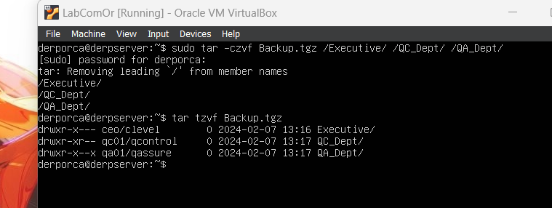

6. ให้เขียน Script รับข้อมูลจากผู้ใช้ดังนี้เพื่อสร้าง User แบบอัตโนมัติ

- ชื่อที่เป็น Base

- รหัสผ่านที่เป็น Base

- Directory ที่จะให้สร้าง Home Directory

- Shell ที่ต้องการใช้

- จำนวน User ที่ต้องการ

Touch aaa.sh  
sudo nano aaa.sh  
bash ./aaa.sh

